Лабораторная работа №10

Визуализация результатов работы математических алгоритмов с использованием numpy и matplotlib

**Цель работы**: рассмотреть возможности пакета NumPy, его основные составляющие и возможности для обработки многомерных массивов данных; изучить библиотеку Matplotlib и её основные инструменты для создания графиков и диаграмм.

**Реализация**:

Задание : Написать функцию, которая принимает матрицу и возвращает её определитель.

Ход работы:

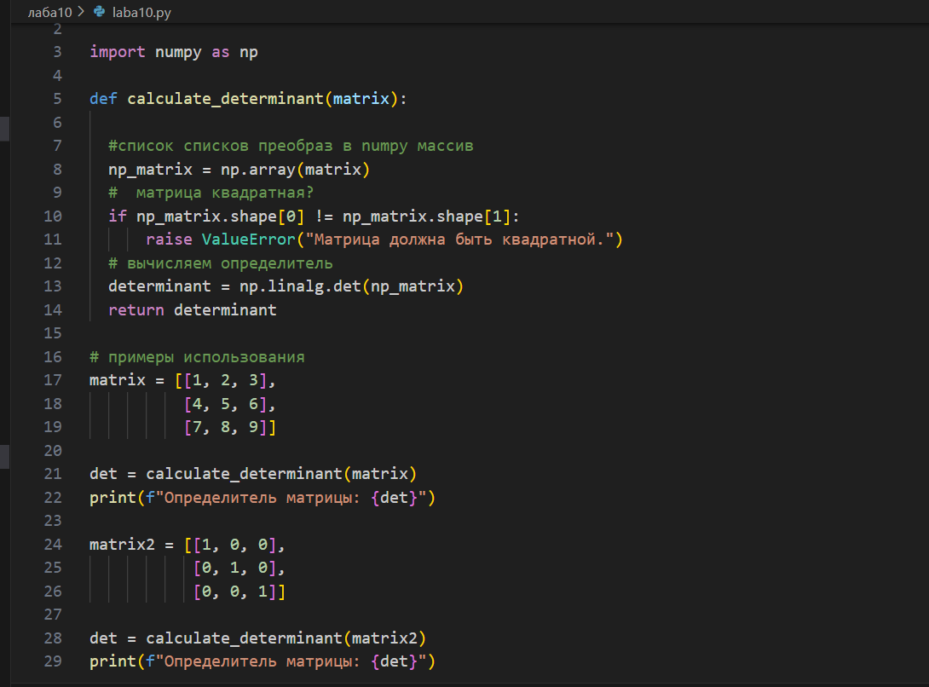

Рис 10.1 код программы (1)

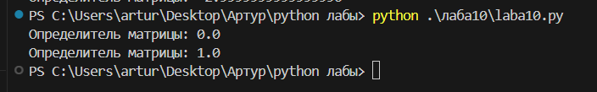

Рис 10.2 результат в терминале

**Вывод**: были рассмотрены возможности пакета NumPy, его основные составляющие и возможности для обработки многомерных массивов данных; была изучена библиотека Matplotlib и её основные инструменты для создания графиков и диаграмм.